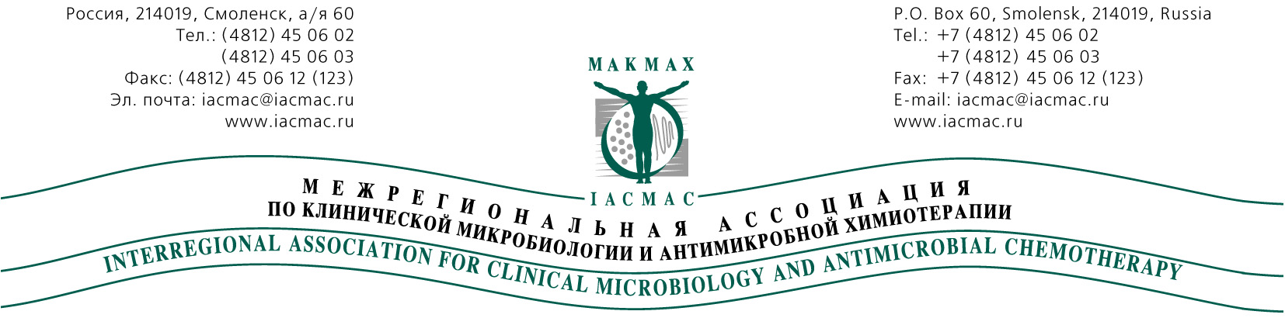

Уважаемые коллеги!
Межрегиональная ассоциация по клинической микробиологии и антимикробной химиотерапии (МАКМАХ) приглашает Вас принять участие во Всероссийском образовательном on-line проекте «Диагностика, лечение, профилактика инфекций, вызванных полирезистентными микроорганизмами. Внебольничные инфекции» (далее — «Проект»).
Современная эпидемиологическая ситуация предлагает нам уникальную возможность проведения проекта в формате on-line общения с ведущими специалистами. Серия вебинаров, из которых состоит проект, позволит собрать докторов из разных регионов России на одной виртуальной Конференции и направлена на повышение знаний практических врачей по проблеме инфекций, вызванных резистентными возбудителями, объединение усилий специалистов из различных городов России по сдерживанию антибиотикорезистентности, создание системы регулярной и эффективной коммуникации между экспертами проекта и врачами из разных регионов Российской Федерации с целью улучшения качества оказания медицинской помощи пациентам с инфекциями.
Научный руководитель проекта:
Козлов Роман Сергеевич – Д. м. н., профессор, член-корреспондент РАН, ректор ФГБОУ ВО «Смоленский государственный медицинский университет» МЗ РФ, главный внештатный специалист Министерства здравоохранения Российской Федерации по клинической микробиологии и антимикробной резистентности, президент Межрегиональной ассоциации по клинической микробиологии и антимикробной химиотерапии (МАКМАХ), руководитель Сотрудничающего центра ВОЗ по укреплению потенциала в сфере надзора и исследований антимикробной резистентности, г. Смоленск.
Цель: повышение качества оказания медицинской помощи пациентам с инфекциями, вызванными полирезистентными возбудителями, обеспечение непрерывного последипломного медицинского образования клинических фармакологов, терапевтов, пульмонологов, оториноларингологов, педиатров, клинических микробиологов, организаторов здравоохранения по вопросам рациональной антимикробной терапии.
Лекторы: до 2-ух спикеров на каждом вебинаре- конференции.
График проведения on-line проекта 2020 г.:

№ | Май
1 | 06.05.2020 в 17.00 | https://events.webinar.ru/6493341/4356738
2 | 13.05.2020 в 17.00 | https://events.webinar.ru/6493341/4357200
3 | 15,05.2020 в 17.00 | https://events.webinar.ru/6493341/4359082
4 | 19.05.2020 в 17.00 | https://events.webinar.ru/6493341/4470102

